Liberté et amnistie pour les « 6 de la Suiza » (Espagne)

La CNT-SO exprime tout son soutien et sa solidarité aux « 6 de la Suiza », militant·es de de la CNT de Gijon (Asturies), victimes de la répression anti-syndicale et emprisonné·es par l’État Espagnol le 10 juillet 2025.

Luara, Jara, Cristina, Olga, Beatriz et Héctor sont des travailleur·euses ordinaires : Employée d’hôtel,vendeuse, aide-soignante, taxi, artiste et enseignante…

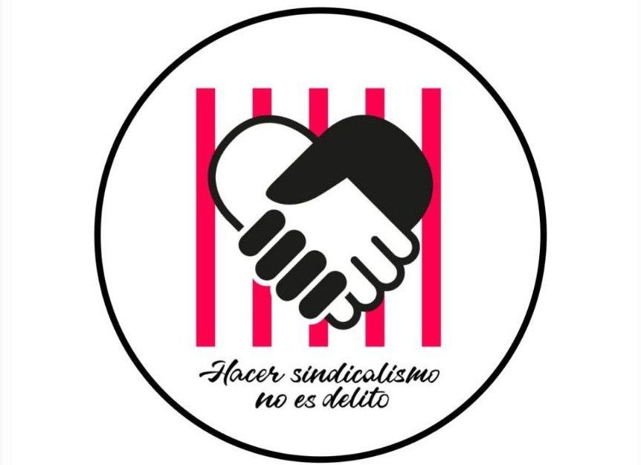
Leur crime ? Avoir participé, en 2017, à une simple campagne syndicale (tractages, rassemblements…) en solidarité avec une salariée de la pâtisserie «La Suiza» qui subissait exploitation et harcèlement par son employeur. Ces 6 syndicalistes ont été poursuivis par la justice de classe, sur la base de lois réactionnaires et de l’action à charge de la police, héritages des pratiques répressives de l’époque franquiste qui permet encore largement de criminaliser le mouvement social et les actions protestataires.
Dans un retournement de situation ubuesque, ce sont les syndicalistes qui ont été accusé de « pressions » et « harcèlement coactif » contre le patron voyou ! Après un long marathon judiciaire et ayant épuisé tous leurs recours, les camarades, ont été définitivement condamnés à 3.5 ans de prison et à plus de 150 000 euros de dommages à l’employeur.
Cette condamnation, clairement politique, attaque violemment les libertés publiques et syndicales des travailleur·euses dans l’État Espagnol. Elle a entraîné une vaste campagne de solidarité avec un soutien unanime inédit des organisations syndicales espagnoles ainsi qu’un mouvement international de solidarité. La solidarité continue avec pour objectif, l‘amnistie et la libération des 6 de la Suiza !
La CNT-SO appelle à participer à toutes les initiatives de soutien et à interpeller les autorités espagnoles en France. Un premier rassemblement est organisé ce samedi 12 juillet à 11h devant le consulat d’Espagne, 12 rue Benjamin Franklin 66000 PERPIGNAN.

Nous n’oublions pas que ce cas n’est pas isolé dans l’Europe démocratique. Dans notre propre pays nous assistons au raidissement autoritaire du bloc bourgeois au pouvoir avec une criminalisation grandissante de l’action militante, des violences répétées contre les mouvements sociaux et un recul général des libertés publiques.
Nous combattrons toujours ces tentatives de museler l’expression de la classe ouvrière avec notre arme principale : la solidarité !
Le syndicalisme n’est pas un crime !

